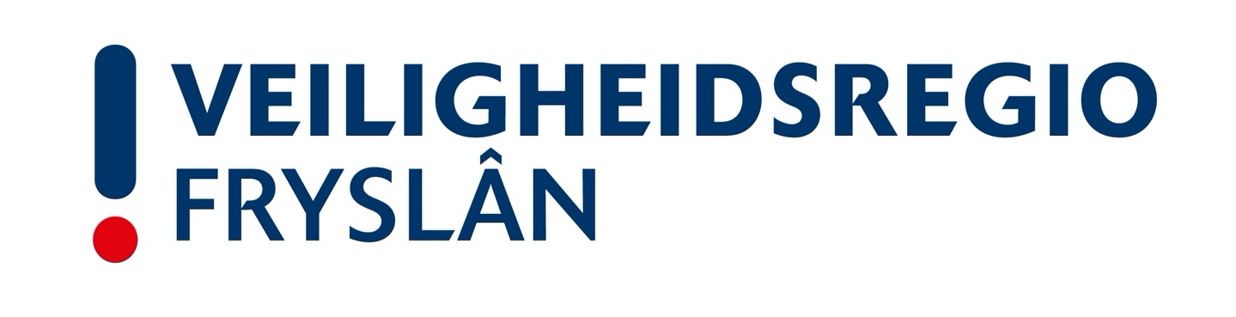
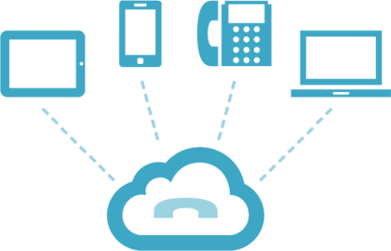
Marktconsultatie Bereikbaarheid Veiligheidsregio Fryslân

Colofon
Versie: 1.0
Status: Definitief
Datum: 10 november 2020
Kenmerk TenderNed: TN 279892
Kenmerk VRF: 4.88
Auteurs: Dhr. T.J. Damstra
Aantal pagina’s: 11
Aantal bijlagen: 2

Copyright
Niets uit deze uitgave mag worden verveelvoudigd, opgeslagen in een geautomatiseerd gegevensbestand of openbaar gemaakt, in enige vorm of op enige wijze, hetzij elektronisch, mechanisch, door fotokopieën, opnamen of enige andere manier, zonder voorafgaande schriftelijke toestemming van de Aanbestedende Dienst.
Inhoudsopgave
1. Aanleiding en achtergrond 3
1.1 Aanleiding 3
1.2 Achtergrond Veiligheidsregio Fryslân 3
1.3 Contactgegevens 3
2. Doelstelling en procedure marktconsulatie 4
2.1 Doelstelling 4
2.2 Procedure marktconsultatie 4
2.2.1 Voorwaarden, uitgangspunten en verplichtingen 4
2.3 Planning marktconsultatie 5
3. Beschrijving huidige situatie 6
4. Uitgangspunten nieuwe aanbesteding 8
4.1 Uitgangspunten voor de gewenste situatie 8
4.2 Relevante (organisatie)ontwikkelingen 8
5. Functionele eisen 9
6. Contractuele aspecten en overige aandachtspunten 9
6.1 Contractuele aspecten 9
6.2 Overige aandachtspunten 9
6.2.1 Gesprekken met VNG Realisatie 9
7. Vraagstelling van deze marktconsultatie 9
7.1 Uitgangspunten 9
7.2 De aanbesteding 10
7.3 Rapportages 11
7.4 Vaste en mobiele telefonie 11
7.5 Service Level Agreement 11
7.6 Training en instructie 11
7.7 Planning 11
7.8 Informatie 11
7.9 Gunningscriteria 11

Aanleiding en achtergrond

1.1 Aanleiding
Voor u ligt het marktconsultatiedocument ‘Bereikbaarheid’. Dit document geeft weer wie de Veiligheidsregio Fryslân is (hierna te noemen: de VRF), wat de doelstelling is en wat er wordt verwacht van geïnteresseerde partijen bij deze marktconsultatie. De VRF is voornemens om in 2021 een aanbesteding te houden voor Telefonie en Communicatie. Gelet op de omvang van het uit te besteden takenpakket dient een Europese aanbesteding te worden gehouden. Ter voorbereiding op deze aanbesteding houdt de VRF een marktconsultatie.

1.2 Achtergrond Veiligheidsregio Fryslân
Binnen Veiligheidsregio Fryslân werken de Friese gemeenten, Brandweer Fryslân, GGD Fryslân en andere partners samen aan brandweerzorg, publieke gezondheidszorg, rampenbestrijding en crisisbeheersing. Samengevat heeft Veiligheidsregio Fryslân de volgende kerntaken:
- De bestrijding van rampen en incidenten;
- Het in kaart brengen van risico’s en voorbereidingen treffen om rampen op de terreinen van veiligheid en publieke gezondheid te voorkomen, onder meer door advisering en voorlichting;
- De zorg voor slachtoffers en gewonden na een ramp of incident;
- Publieke Gezondheidszorg (GGD).

Veiligheidsregio Fryslân is door de Rijksoverheid ingesteld als één van de 25 Nederlandse Veiligheidsregio’s. Hieraan ten grondslag ligt de gedachte dat gemeenten vaak te klein zijn om de hierboven genoemde taken alleen uit te voeren. Noodsituaties treffen al snel grotere gebieden en de risico’s worden steeds complexer. Dat vraagt om specialistische kennis en ervaring uit meerdere disciplines. Een regionale aanpak is dan effectiever.

Veiligheidsregio Fryslân is de naam van de koepel waaronder Brandweer Fryslân, GGD Fryslân, Crisisbeheersing en Bedrijfsvoering zijn georganiseerd. Daarbinnen werken meer dan 2.000 medewerkers, waarvan ongeveer 50% bij de vrijwillige brandweer.

Veiligheidsregio Fryslân telt 115 locaties. Het hoofdkantoor van Veiligheidsregio Fryslân bevindt zich aan de Harlingertrekweg 58, 8913 HR te Leeuwarden. Daarnaast heeft Veiligheidsregio Fryslân 114 vestigingen in de provincie, met 779 werkplekken verdeeld over 48 GGD-locaties (variërend qua grootte: kantoorlocaties, consultatiebureaus of een combinatie van beide) en 66 brandweerlocaties (variërend qua grootte: kantoorlocaties, grote bemande kazernes, kleine onbemande brandweerkazernes of een combinatie van beide). Kijk voor meer informatie op www.veiligheidsregiofryslan.nl of bekijk een animatie over onze organisatie op www.youtube.com/vrfryslan.

1.3 Contactgegevens
Veiligheidsregio Fryslân hanteert één toegewezen contactpersoon voor alle communicatie gedurende deze marktconsultatie. De contactgegevens vanuit Veiligheidsregio Fryslân zijn:

Contactpersoon : Dhr. T. Eskes
Adres : Harlingertrekweg 58
Postcode : 8913 HR
Plaats : Leeuwarden
E-mail : t.eskes@vrfryslan.nl

Doelstelling en procedure marktconsulatie

2.1 Doelstelling
Deze marktconsultatie heeft tot doel om openlijk en vrijblijvend kennis te vergaren van de marktpartijen om zo tot een concrete, passende en volledige uitvraag te komen, welke uiteindelijk leidt tot de gewenste overeenkomst met een looptijd van ten minste vier (4) jaren, middels de te houden Europese aanbesteding.
Met de marktconsultatie wordt het volgende beoogd:
- Marktpartijen uitnodigen om informatie te verschaffen met als doel te komen tot een zo volledig mogelijke uitvraag;
- Verzamelen van informatie ten behoeve van het opstellen van het Programma van Eisen en wensen;
- Inzicht verkrijgen in de ervaringen in en mogelijkheden van de markt;
- Toetsen haalbaarheid en de risico’s.

2.2 Procedure marktconsultatie
De marktconsultatie zal doormiddel van voorliggende schriftelijke inventarisatie worden uitgevoerd. De partijen die informatie hebben aangeleverd naar aanleiding van de markconsultatievragen, kunnen uitgenodigd worden om via een presentatie een nadere toelichting te geven op de aangeleverde informatie. De uitnodiging tot deelname aan de marktconsulatie is gepubliceerd op TenderNed (www.tenderned.nl).

VRF verzoekt u het ingevulde document “Antwoordformulier marktconsultatie Bereikbaarheid” te uploaden in TenderNed (bijlage 2)/via TenderNed naar ons te versturen. Hierbij verzoekt VRF u om een versie in Word-format te uploaden. VRF vraagt u om, indien u op een bepaalde vraag geen antwoord wenst te geven, aan te geven waarom u hier geen antwoord op geeft. U heeft bij elke vraag de mogelijkheid in uw beantwoording alternatieven aan te dragen. De reacties van de leveranciers op de vragen worden door VRF geanalyseerd.

Van de marktconsultatie zal een geanonimiseerd verslag gemaakt worden. Dit verslag zal worden opgenomen bij de aanbestedingsdocumenten. Het is niet de bedoeling dat op dit moment aanbiedingen worden gedaan.

2.2.1 Voorwaarden, uitgangspunten en verplichtingen
Bij deze marktconsultatie zullen de algemene principes van het Europees aanbestedingsrecht, AW2012 en de Gids Proportionaliteit worden gehanteerd. Dat betekent concreet: het in acht nemen van transparantie, non-discriminatie en objectiviteit. Deelname aan de marktconsultatie is niet verplicht en schept ook geen verplichtingen voor de leveranciers jegens de aanbestedende dienst. Anderzijds is de aanbestedende dienst niet verplicht om de verkregen informatie toe te passen. Partijen kunnen geen rechten ontlenen aan de informatie die tijdens de marktconsultatie beschikbaar gesteld wordt.

2.2.1.1 Voorbehoud
- De marktconsultatie kan door VRF tijdelijk of definitief worden gestaakt;
- De marktconsultatie is zowel voor de projectgroep als voor deelnemende ondernemingen geheel vrijblijvend;
- VRF houdt zich het recht voor om geen vervolg te geven aan deze marktconsultatie of afhankelijk van de uitkomst hiervan een bij de leveranciersmarkt passende verwervingsstrategie te kiezen;
- De informatie die wordt verstrekt gedurende de marktconsultatie kan aanzienlijk afwijken van de informatie die in een later stadium wordt verstrekt ten aanzien van de aanbestedingsprocedure;
- Er kunnen door marktpartijen geen rechten worden ontleend aan de ten behoeve van deze marktconsultatie verstrekte informatie.

2.2.1.2 Kosten
VRF vergoedt op geen enkele wijze kosten die verbonden zijn aan beantwoording van dit document of daaraan gerelateerde activiteiten.

2.2.1.3 Planning
VRF kan besluiten de planning zoals die is opgenomen in dit document te wijzigen. VRF informeert in voorkomend geval tijdig de wijzigingen schriftelijk aan alle deelnemende marktpartijen.

2.2.1.4 Vertrouwelijkheid
VRF behandelt de respons van de deelnemende marktpartijen aan de marktconsultatie als vertrouwelijk. Deze informatie wordt uitsluitend getoond aan medewerkers en adviseurs die direct bij de marktconsultatie en/of de daaropvolgende aanbesteding zijn betrokken, tenzij VRF op grond van wettelijke voorschriften gehouden is tot verdergaande bekendmaking. De resultaten van de marktconsultatie kunnen worden gebruikt in aanbestedingsdocumenten, zonder dat deze herleidbaar zijn tot de deelnemers van de marktconsultatie. De door u gegeven informatie zal vertrouwelijk worden behandeld, zodanig dat op geen enkele wijze een verband kan worden gelegd naar een marktpartij of een specifiek product en/of dienst van een marktpartij.

De uitkomsten van de marktconsultatie worden geanonimiseerd, geaggregeerd en in de vorm van een eindrapport openbaar gemaakt en verstrekt aan alle deelnemers aan de marktconsultatie.

2.2.1.5 Voorkeurspositie
Door deelname komen deelnemers niet in een voorkeurspositie ten aanzien van een eventueel te houden aanbestedingsprocedure, noch zal deelname leiden tot uitsluiting in een dergelijke procedure.

2.2.1.6 Voertaal
De voertaal tijdens de marktconsultatie is Nederlands. VRF verwacht dat de antwoorden op de vragen en andere communicatie in de Nederlandse taal zijn opgesteld en dat een eventuele mondelinge toelichting eveneens in de Nederlandse taal zal worden gegeven. Brochures en/of andere documentatie ter ondersteuning van de verkenning mogen in de Engelse taal zijn opgesteld.

2.2.1.7 Inkoopvoorwaarden
VRF hanteert voor het sluiten van dienstverleningsovereenkomsten de “Algemene Rijksinkoopvoorwaarden bij diensterverleningsovereenkomsten 2018” (ARVODI-2018). Door het uitbrengen van een offerte conformeert u zich aan de ARVODI. Deze inkoopvoorwaarden zijn als bijlage toegevoegd aan dit Marktconsultatiedocument (zie bijlage 1).

2.3 Planning marktconsultatie
VRF kiest ervoor om deze marktconsultatie in breed verband uit te voeren en daarmee alle geïnteresseerden uit te nodigen om aan dit proces deel te nemen. De marktconsultatie wordt gepubliceerd op www.tenderned.nl.

De planning is als volgt:

Activiteit |  | Datum
1 | Publicatiedatum op TenderNed | Begin week 46
2 | Deadline voor de beantwoording van de vragen | Maandag 30 november 2020 voor 10:00 uur
3 | Analyseren van de ontvangen informatie (inclusief eventuele toelichtingen van de leveranciers) | Weken 49 t/m 51

Bovengenoemde planning is indicatief en kan indien VRF dit noodzakelijk acht en met argumenten voorzien worden gewijzigd. VRF zal u dit vroegtijdig laten weten. Het is van belang te weten dat informatie uit deze marktconsultatie kan afwijken van informatie die later in het kader van de voorgenomen aanbesteding wordt verstrekt. Er wordt een geanonimiseerde en geabstracteerde marktconsultatieverslag gemaakt van de bevindingen die voortvloeien uit de marktconsultatie. Dit verslag wordt gepubliceerd op TenderNed en toegevoegd aan de aanbestedingsdocumenten om zo iedere partij over dezelfde informatie te laten beschikken.

Beschrijving huidige situatie

De huidige inrichting van de telefonie is gebaseerd op een eigen telefoniecentrale (on premise) van Alcatel. Middels onderhoudscontract wordt het technisch beheer door de dealer uitgevoerd. Het functionele beheer wordt door systeembeheerders en servicedeskmedewerkers uitgevoerd. In het contract met de dealer zijn de licenties voor de centrale opgenomen. Dit contract loopt tot december 2021.

Voor de levering van vaste verbindingen en mobiel verkeer is middels een Europese aanbesteding in 2018 het contract gegund aan Vodafone, welke in oktober 2021 zal eindigen. De uitvraag was toen gebaseerd op vast/mobiel integratie volgens onderstaand schema. Hieronder ook de beschrijving van de tekst bij de aanbesteding van 2018.

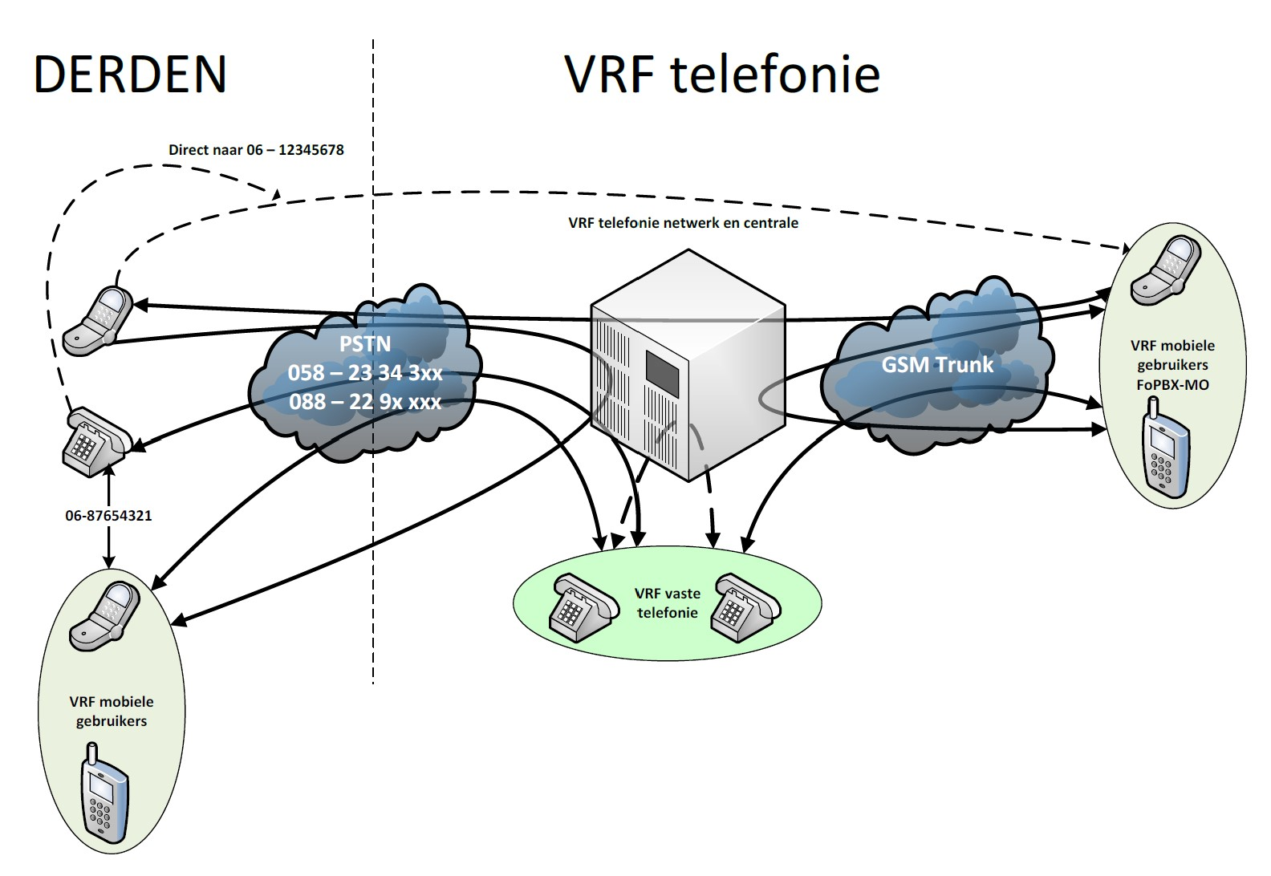

Veiligheidsregio Fryslân maakt sinds 2010 gebruik van een Alcatel Lucent communicatieplatform inclusief de Altitude uCI uitbreiding. In 2020 is het platform ge-upgrade naar de laatste softwareversie. Met uitzondering van ruim 100 voertuig-toestellen (gsm-toestel) van de verschillende brandweerkorpsen, maken alle vaste en mobiele telecommunicatie toestellen in gebruik bij de Veiligheidsregio Fryslân, gebruik van het OTBE-platform.

Het OTBE platform is middels 2 stuks ISDN30 en 1 stuks ISDN15 trunks gekoppeld aan het openbare telefoonnetwerk. Veiligheidsregio Fryslân maakt gebruik van 1500 stuks aaneengesloten 088-nummers en een honderdtal 058-nummers. Deze nummerreeksen bevat alle nummers van 088 – 22 98 500 tot en met 088 – 22 99 999, van 058 – 23 34 300 tot en met 058 – 23 34 399 en van 058 – 23 44 700 tot en met 058 -23 44 749 en het nummer 058 – 29 96 650. Vanuit de huidige provider worden alle oproepen naar Veiligheidsregio Fryslân 088-nummers lineair aangeboden aan de 2 daarvoor bestemde ISDN30 trunks, naar het OTBE platform gerouteerd. Uitgaande oproepen naar externe nummers, niet zijnde GSM nummers van Veiligheidsregio Fryslân, worden via deze 2 stuks ISDN30 trunks naar het openbare telefoon netwerk gerouteerd, waarbij een 088 nummer als CLIP meegezonden wordt.

- Opm. In oktober 2020 wordt de lijncapaciteit verdubbeld i.v.m. de grote aantallen extra gesprekken m.b.t. de corona-crisis.
- Opm. Inmiddels zijn er ook 06 nummers zonder VPN (dus geen koppeling met 088 nummer), deze bellen rechtstreeks buiten de centrale om.
Het OTBE platform is middels 2 stuks SIP GSM trunks gekoppeld met het mobiele netwerk van de huidige provider. Alle oproepen vanaf de Veiligheidsregio Fryslân mobiele toestellen, met uitzondering van 12xx servicenummers, worden op basis van Forced-on-PBX Mobile Originating (FoPBX-MO), over de GSM trunks naar het OTBE platform gerouteerd. Alle uitgaande oproepen vanaf het OTBE platform naar Veiligheidsregio Fryslân mobiele toestellen, worden eveneens bij BCO’s

Mobiele aansluitingen bestaan uit:
- 121 Voice only aansluitingen
- 956 Voice + data aansluitingen
- 473 Data only aansluitingen

Voice diensten voor de mobiele aansluitingen bestaan uit de mogelijkheid tot het maken (op basis van flat-fee FoPBX-MO) en ontvangen van telefoonoproepen, gebruik maken van voicemail en het kunnen versturen en ontvangen van SMS berichten over het 2G/3G/4G netwerk van de huidige provider. Data diensten voor mobiele aansluitingen bestaan uit internet toegang over het 2G/3G/4G netwerk van de huidige provider, gebruik makend van een gedeelde data-pool.

De scope van de aanbesteding 2018:
- Realisatie van de telefoniedienstverlening (installatie, configuratie en oplevering);
- Vaste telefonie en inkomend/uitgaand telefoonverkeer;
- Abonnementen voor de integratie van vaste en mobiele telefonie;
- Online beheer applicatie;
- Mobiele abonnementen voor spraak en/of data en bijbehorende gebruikers-, en netwerkdiensten;
- De migratie van de 088 en 058 nummerblokken en huidige mobiele nummers naar de nieuwe dienstverlening behoort tevens tot de aanbesteding.

Buiten de scope van deze aanbesteding vielen:
- Levering en/of aanpassing van Local en Area Netwerk apparatuur;
- Levering en/of aanpassing van het Wide Area Netwerk en Internet Access;
- Levering van noodstroomvoorzieningen en koeling;
- Levering van mobiele hardware (smartphones, accessoires, carkit’s en overige mobiele randapparatuur);
- Levering van vaste telefonie hardware (toestellen en telefooncentrale)
- Onderhoud/service/verzekering van mobiele toestellen.
- Noodnet.

Functioneel gebruik telefonie en mobiele data
- Groeps- en hoofdnummers komen binnen bij het klant-contact centrum (KCC) waar medewerkers middels vaste toestellen en computer op basis van skills de binnenkomende gesprekken beantwoorden. Een groot deel van de verzoeken om afspraken te maken worden daar afgehandeld. Overige vragen worden beantwoord voor zover de antwoorden gestandaardiseerd aanwezig zijn.
- Overige gesprekken worden koud of warm doorgezet naar interne medewerkers. Op sommige afdeling gaat dat via een secretariaat.
- Er bestaan meerdere piketnummers. Groepen medewerkers waarvan 1 het centrale nummer naar zich toe haalt.
- Alle medewerkers hebben op de iPhone standaard zowel een spraak/sms als een data-abonnement. Data wordt steeds meer en intensiever gebruikt om veel medewerkers een ambulante functie hebben.
- Social media applicaties en direct messaging als WhatsApp wordt gebruikt in de organisatie. Er zijn nog wel uitdagingen met privacy en archiefwaardigheid van berichten.
- Klanten van de VRF zouden social media, direct messaging en chatfuncties willen gebruiken in de communicatie met de VRF. Daar wordt mee geëxperimenteerd. Maar een integratie, indien goed toepasbaar, is gewenst.
- Ieder brandweer voertuig heeft een “oude” telefoon met een basis Vodafone telefonie abonnement. Dit wordt weinig gebruikt.
- Brandweervoertuigen hebben meerdere iPads aan boord. Een mini voor navigatie en 2 x een iPad voor bevelvoerder en manschappen. Die zijn alle van een sim/datakaart voorzien (gebruiken wifi op de kazerne).

Kosten
- Er wordt nu niet gestuurd op dataverbruik of gesprekskosten. Alleen excessief gebruik wordt achteraf op basis van de factuur gecontroleerd. Live monitoring van verbruik is wel gewenst als er kosten aan verbonden zijn.
- Er is een flat-fee afspraak voor gesprekken/SMS en een bedrijfs-databundel. Die laatste is nu 1500 GB/mnd.

Overige ICT voorzieningen
Microsoft Office 365 is de standaard kantoorautomatiserings-applicatie voor medewerkers van de VRF. Vrijwel zonder uitzondering wordt de E3 licentie gebruikt. Hierin neemt het gebruik van teams sterk toe. Medewerkers zijn gewend om de agenda te beheren in outlook waar ook de contacten in bewaard worden.

In 2021 is de transitie van terminal werkplekken (citrix) naar persoonlijke devices gereed. Medewerkers hebben dan veelal een laptop of Surface op basis van Windows10 ter beschikking en kunnen op alle VRF locaties via wifi verbinden. Uiteraard wordt dit ook veel thuis gebruikt.

Op enkele locaties versterking binnenhuis dekking van Vodafone
- Leeuwarden Hoofdpost brandweer
- Brandweer Sneek
- Brandweer Joure
- Brandweer Dokkum
- GGD Drachten
- GGD Franeker

Uitgangspunten nieuwe aanbesteding

4.1 Uitgangspunten voor de gewenste situatie
- VRF wil een flexibele oplossing (zowel schaalbaar als modulair).
- De oplossing moet aansluiten bij de flexibele werkplekken en bij het vele thuiswerken. Er zijn weinig vaste werkplekken en vaste telefoons op VRF-locaties over. De standaard op dit moment is een mobile device (laptop/tablet) via wifi.
- VRF wil maximale mogelijkheden in de integratie van telefonie, mobiele data en social media en wil weten welke opties nu in de markt beschikbaar zijn.
- VRF wil in control zijn als het gaat om kosten (geen onverwachte kosten).
- VRF wil een zo duurzaam mogelijke oplossing.
- VRF wil de integratie met VRF-standaarden als:
  - Microsoft office 365
  - (Azure) AD
  - Eenvoudig beheerbare standaardkoppelingen
  - Apple iPhone
- VRF wil geen eigen infra en beheer (in de cloud, tenzij…)
- VRF wil eenvoudig gebruik voor medewerkers, d.m.v. bijvoorbeeld selfservice mogelijkheden en inzicht in eigen gebruik.
- VRF wil hoge beschikbaarheid, de oplossing moet het altijd doen.
- VRF wil goed bereik in de gehele provincie en binnen op alle hoofdlocaties.
- VRF wil een moderne en toekomst vaste oplossing.

4.2 Relevante (organisatie)ontwikkelingen
- Er wordt gewerkt vanuit MS Teams en SharePoint (bewust werken).
- Plaats en tijdonafhankelijk werken, overal mobiele data, iedereen heeft eigen laptop (device).
- 7x24 uur werken; verbindingen voor telefonie en mobiele data zijn kritieke factoren geworden voor de primaire processen van brandweer, GGD en crisisbeheersing.
- Cloudbased werken; geen apparatuur op eigen locatie, technisch beheer door leveranciers.
- Veel groei in datagebruik door data-intensieve applicaties als video vergaderen met teams, e-learning met videostreaming, etc.
- In crisissituaties snel kunnen op- en afschalen met forse personeelsaantallen, grote aantallen telefoongesprekken en nieuwe applicaties.
- (Informatie van) de burger (via social media) kunnen gebruiken in de eigen processen.
- Toegang van cliënten tot eigen (dossier)informatie.

Functionele eisen

VRF wenst de uitvraag zo breed mogelijk en zo functioneel mogelijk te houden, om zo tot nieuwe inzichten te komen en de best passende oplossing te vinden. Daarom zijn de functionele eisen zo beperkt mogelijk gehouden:
- Callcenter functionaliteit
- Voorzieningen voor piketdiensten
- Cloudbased: VRF bouwt haar eigen ICT snel af
- Hoge beschikbaarheid

Contractuele aspecten en overige aandachtspunten

6.1 Contractuele aspecten
Het af te sluiten contract zal een overheidsopdracht zijn. De intentie is om een samenwerking aan te gaan met de contractpartij, waarbij twee keer per jaar de samenwerking wordt geëvalueerd en bekeken zal worden of en op welke wijze deze kan worden gecontinueerd. Gedurende de samenwerking zullen de Rijksinkoopvoorwaarden ARVODI-2018 van toepassing zijn.

6.2 Overige aandachtspunten
In het antwoordformulier is ruimte opgenomen om aandachtspunten te noteren die u ons wilt meegeven ten aanzien van de nog te starten aanbesteding.

6.2.1 Gesprekken met VNG Realisatie
Aanbestedende Dienst is – naast deze marktverkenning – ook voornemens om verkennende gesprekken te voeren met VNG Realisatie met betrekking tot de aanbesteding GT 3.0, om alle mogelijkheden te bespreken.

Vraagstelling van deze marktconsultatie

Uitgangspunten
- Hebt u tips en aanbevelingen voor VRF, gelet op de huidige situatie hoe een en ander beter, efficiënter en/of passender ingericht kan worden?

- Mist u functionaliteiten of uitgangspunten in de genoemde uitgangspunten?

- Kunt u eventuele risico’s en nadelen duiden t.a.v. de genoemde uitgangspunten?

- Kunt u kostenverhogende elementen duiden t.a.v. de genoemde uitgangspunten?

- In welke mate kan redundantie in aansluitingen en communicatiesysteem worden gerealiseerd, in relatie tot de (geraamde) kosten?

De aanbesteding
- Hoe kunnen we uw aanbod inzetten en de aanbesteding inrichten, rekening houdend met onderstaande? Belangrijk is dat:
  - De transitieperiode beperkt is;
  - De aanbesteding gereed is voor 1 oktober 2021;
  - Er een minimaal effect is op de continuïteit van de bereikbaarheid van de eindgebruikers.

- Wat zijn de mogelijkheden voor video bellen en video-conferencing?

- Moet een aanbesteding uit alle elementen bestaan of in percelen worden opgedeeld? Rekening houdend met onderstaande aspecten/mogelijke percelen:
  - Vaste telefonie met bestaande groepsnummers, onbeperkt bellen
  - Mobiele telefonie, onbeperkt bellen in Europa
  - Mobiele data, liefst onbeperkt of in vorm van een schaalbare bedrijfsbundel (staffel of variabel)
  - Infrastructuur voorzieningen, lijnen en data
  - Telefoniecentrale met minimaal voorzieningen:
    - KCC
    - Piketnummers
    - Voice respons systeem
    - Goede rapportages
    - Integratie met mobiele telefoons (interne contacten)
    - Hoog beschikbaar
    - Integratie met Office365 (presence)
    - Vergelijkbare UCI oplossing voor KCC

- Hoe kan VRF het beste de kosten beheersen? Rekening houdend met onderstaande aspecten:
  - Op dit moment is er een groei in de kosten van mobiele data
  - Op dit moment is er een afloop van belverkeer/SMS

- Op dit moment is er een bestaande Alcatel centrale met uitbreiding KCC (Altitude uCI) en de daarbij benodigde licenties. Blijft er apparatuur of software bruikbaar of moet er overgestapt worden op een heel andere oplossing?

- Hoe kan VRF maximaal ontzorgd worden in het beheer van telefoonnummers, simkaarten, registraties op naam, etc.?

- Is er een oplossing mogelijk waarin VRF eenvoudig kan groeien en weer inkrimpen zonder extra kosten? De focus ligt hierin op flexibiliteit.

- Is de nieuwe oplossing modulair op te bouwen en zo ja, welke modules zijn er?

- Integreert de nieuwe oplossing met Office365 en hoe?

- Huidige oplossingen voorzien vaak in een aanbod van een provider/een plaatselijke aanbieder. Hoe kunnen we de aanbesteding zo vormgeven dat de beste oplossing voor VRF ontstaat met één aanspreekpunt en toch flexibiliteit in dienstverlening en aanbod?

- Hoe ziet u, na afloop van de contractperiode, de overgang naar een nieuwe aanbieder? VRF wenst een oplossing die zonder grote inspanning overgaat in een nieuwe aanbieder.

- VRF zou graag de mogelijkheden voor het aangaan van een partnership in deze opdracht onderzoeken. Wat is uw visie op het aangaan van een partnership, d.w.z. werkverdeling, informatievoorziening, verantwoordelijkheden, etc.?

Rapportages
- VRF wenst duidelijk inzicht in de rapportagemogelijkheden, met daarin onderstaande opgenomen. In hoeverre kunt u in deze rapportages voorzien?
  - Kosten van verbruik (indien aanwezig) naar organisatieonderdeel of persoon;
  - Hoeveelheden gesprekken en gespreksduur;
  - KCC cijfers; wachttijden, ophangen, tijd tot opnemen etc.;
  - Koppeling van eigen BI-omgeving met actuele data;
  - Ontzorging van servicedesk door ad-hoc rapportages, d.w.z. de gebruikers kunnen zelf rapportages maken en hergebruiken.

Vaste en mobiele telefonie
- Hoe kunnen de vaste en mobiele telefonie diensten voor VRF het meest kosteneffectief worden ingevuld?

- Hoe kan een degelijke dekking m.b.t. mobile telefonie geborgd worden?

- Welke nieuwe marktontwikkelingen zijn er op het gebied van integratie tussen mobiele- en vaste telefonie die toegepast kunnen worden?

- Op welke wijze kan de beheerlast van de totale oplossing verlaagd worden?

Service Level Agreement
- Welke SLA raadt uw organisatie VRF aan in het kader van continuïteit en kosten?

- Wat is uw advies ten aanzien van updates en upgrades van de software?

Training en instructie
- Hoe kan de training en instructie bij de implementatie het beste worden vorm gegeven bij introductie van het systeem als onderdeel van overgang naar het nieuwe werken?

Planning
- VRF heeft de wens om de nieuwe telefonieoplossing zo snel mogelijk in gebruik te nemen. Graag verneemt de projectgroep op welke termijn een passende nieuwe oplossing realiseerbaar is. Hierbij dient u te rekenen vanaf het moment van opdrachtverstrekking. Daarnaast verneemt de projectgroep graag hoe, vanuit uw visie, de fasering van het project plaats moet vinden.

Informatie
- Welke informatie heeft u, aanvullend op dat wat opgenomen is in dit marktconsultatiedocument, nodig om een passende oplossing aan te kunnen bieden?

Gunningscriteria
- VRF heeft nagedacht over mogelijke gunningscriteria op het gebied van kwaliteit die tijdens de aanbestedingsprocedure gehanteerd kunnen worden. Het projectteam is zeer geïnteresseerd in welke kwalitatieve gunningscriteria u als marktpartij toepasselijk acht in een dergelijke aanbesteding.

